**Международный день светофора.**

5 августа отмечается Всемирный день светофора. Этот праздник - прекрасная возможность привлечь внимание детей и взрослых к проблеме безопасности дорожного движения.  
С целью формирования и закрепления знаний о правилах дорожного движения и предупреждения детского дорожно – транспортного травматизма, в МБДОУ детский сад «Теремок» было проведено тематическое развлечение «Помоги Светофорчику».

В игровой форме дети знакомились и закрепляли знания о светофоре, дорожных знаках, правилах дорожного движения.

Ребята прошли полосу препятствий, из бумажных полос сложили пешеходный переход, разгадывали загадки о дорожных знаках.

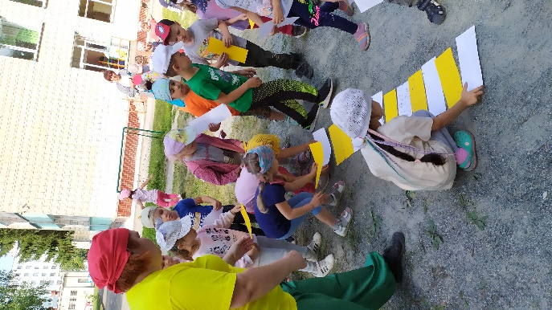 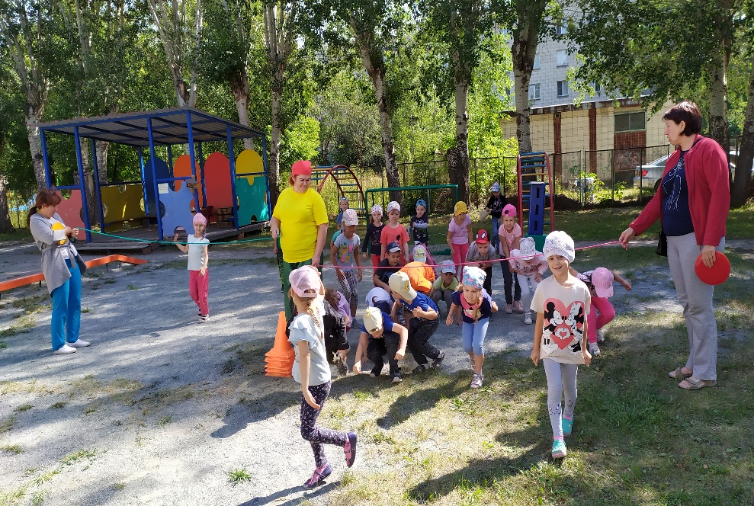 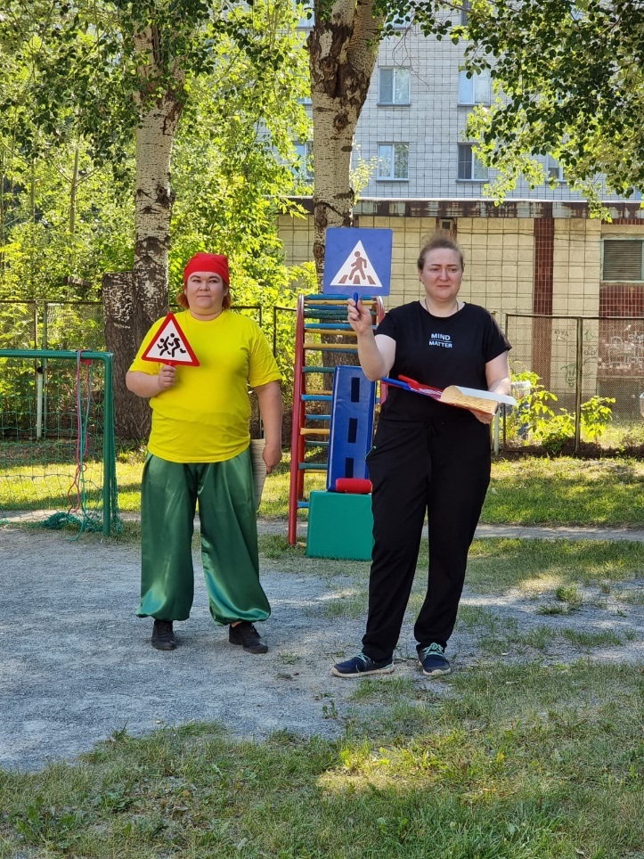

Воспитанники провели день с пользой и получили массу положительных эмоций и хорошего настроения.

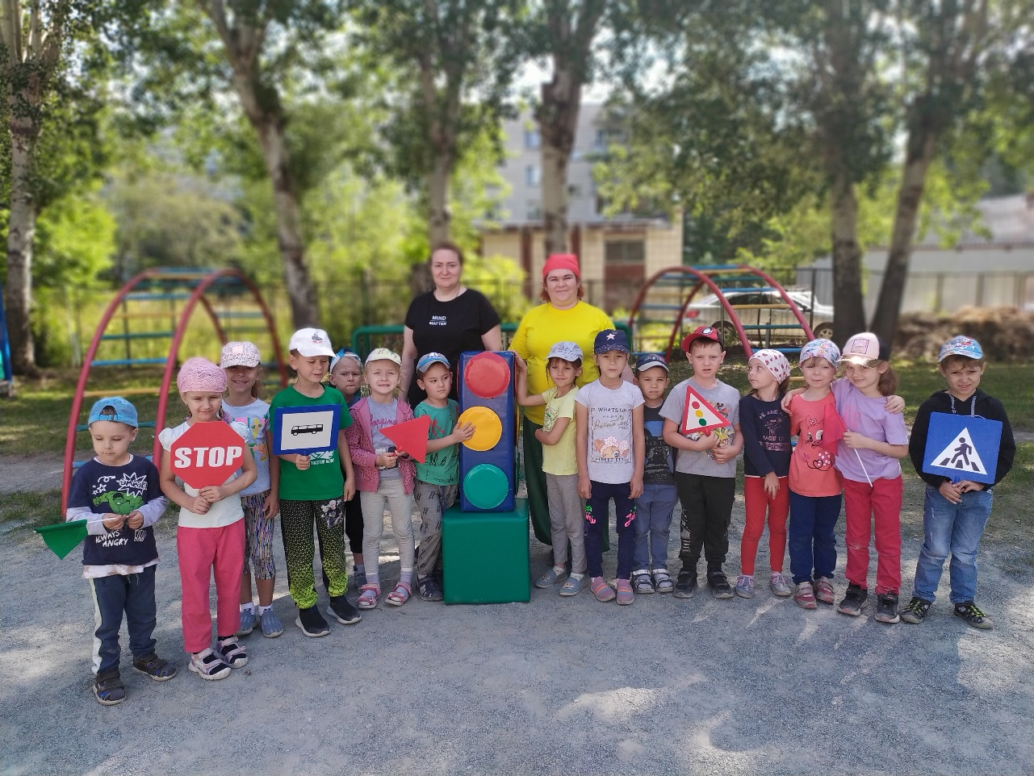

Инструктор по физической культуре

Комличенко Н.С.